САНКТ-ПЕТЕРБУРГСКИЙ НАЦИОНАЛЬНЫЙ ИССЛЕДОВАТЕЛЬСКИЙ УНИВЕРСИТЕТ

ИНФОРМАЦИОННЫХ ТЕХНОЛОГИЙ, МЕХАНИКИ И ОПТИКИ

ФАКУЛЬТЕТ ИНФОКОММУНИКАЦИОННЫХ ТЕХНОЛОГИЙ

Отчет по лабораторной работе №2

по курсу «Проектирование и Реализация Баз Данных»

Тема: **АНАЛИЗ ДАННЫХ. ПОСТРОЕНИЕ ИНФОЛОГИЧЕСКОЙ МОДЕЛИ ДАННЫХ БД**

Вариант 13

Выполнил:

Шмидт Арсений

К3241

Проверила:

Говорова М.М.

Санкт-Петербург

2023 г.

# Содержание отчета

Оглавление

Содержание отчета 2

Цель Работы 3

Практическое Задание 4

Индивидуальное Задание 5

Выполнение 6

Название Базы Данных 6

Состав Реквизитов Сущностей 6

Схема Инфологической Модели в Нотации Питера-Чена 7

Схема Инфологической Модели в Нотации IDED1X 8

Описание Атрибутов Сущностей и Ограничений на Данные 8

# Цель Работы

Овладеть практическими навыками проведения анализа данных системы и построения инфологической модели данных БД методом «сущность-связь».

# Практическое Задание

1. Проанализировать предметную область согласно варианту задания.
2. Выполнить инфологическое моделирование базы данных по заданной предметной области с использованием метода ER-диаграмм («сущность-связь») в комбинированной нотации Питера Чена - Кириллова
3. Реализовать разработанную ИЛМ в нотации IDEF1X.

# Индивидуальное Задание

**Вариант 13.** БД «Ресторан»

Описание предметной области:

Необходимо создать систему для обслуживания заказов клиентов в ресторане. Сотрудники ресторана – повара и официанты. За каждым официантом закреплены определенные столы за смену. Клиенты могут бронировать столы заранее.

Каждый повар может готовить определенный набор блюд.

Официант принимает заказ от стола и передает его на кухню.

Шеф-повар распределяет блюда для приготовления между поварами. В одном заказе может быть несколько одинаковых или разных блюд.

Запас продуктов на складе не должен быть ниже заданного значения. Цена заказа складывается из стоимости ингредиентов и наценки, которая составляет 40% стоимости ингредиентов.

БД должна содержать следующий минимальный набор сведений: Табельный номер сотрудника. ФИО сотрудника. Паспортные данные сотрудника. Категория сотрудника. Должность сотрудника. Оклад сотрудника. Наименование ингредиента. Код ингредиента. Дата закупки. Объем закупки. Количество продукта на складе. Необходимый запас продукта. Срок годности. Цена ингредиента. Калорийность (на 100г продукта). Поставщик. Наименование блюда. Код блюда. Объем ингредиента. Номер стола. Дата заказа. Код заказа. Количество. Название блюда.  Ингредиенты, входящие в блюдо. Тип ингредиента.

# Выполнение

## Название Базы Данных

Название: БД “Ресторан”

## Состав Реквизитов Сущностей

“Сотрудник (Табельный Номер, Категория, ФИО, Паспортные Данные, Должность, Дата Начала Смены, Дата Конца Смены)”

“Повар (*Табельный Номер,* Код Блюда)”

“Шеф-Повар (*Табельный Номер*)”

“Официант (*Табельный Номер,* Код Стола)”

“Стол (Код Стола, Количество Мест)”

“Клиент (Код Клиента, ФИО Клиента, Способ Оплаты, Количество Посещений)”

“Кухня (Код Кухни, *Табельный Номер*, *Код Склада*)”

“Склад (Код Склада, Минимальный Запас Продукта, Текущий Запас Продукта, *Код Продукта*)”

“Продукт (Код Продукта, Имя Продукта, Калорийность, Цена Продукта, Срок Годности)”

“Поставщик (Код Поставщика, Имя Организации)”

“Блюдо (Код Блюда, Имя Блюда, Объём Ингредиента, *Код Продукта*, Цена Блюда)”

## Схема Инфологической Модели в Нотации Питера-Чена

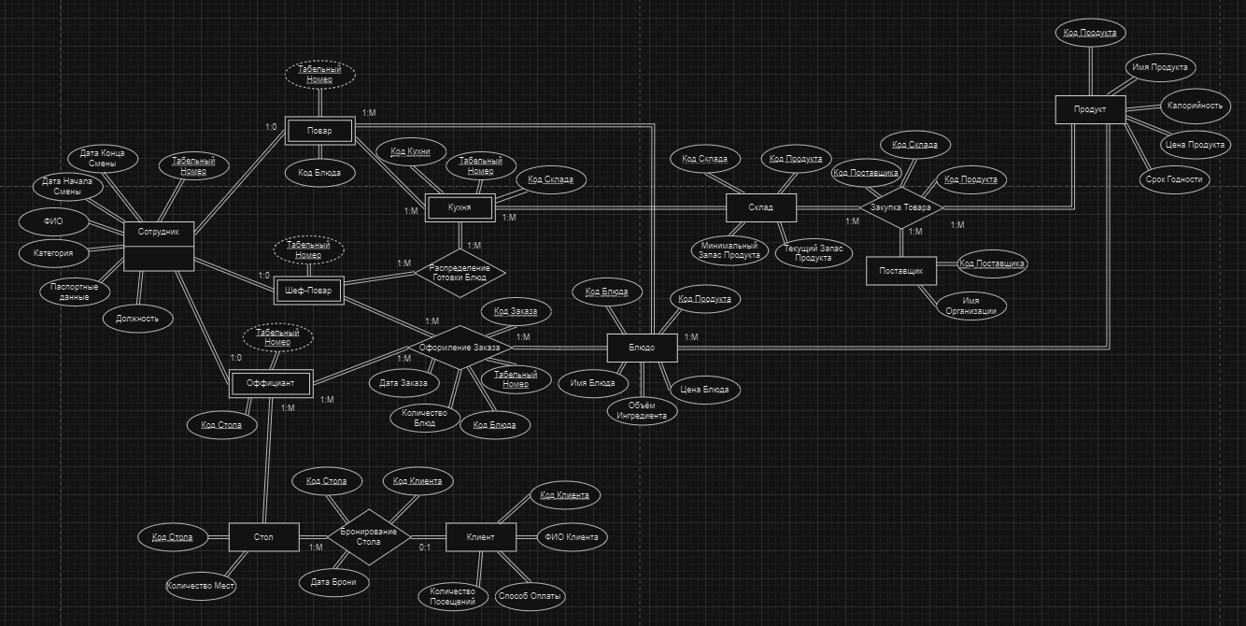

## Схема Инфологической Модели в Нотации IDED1X

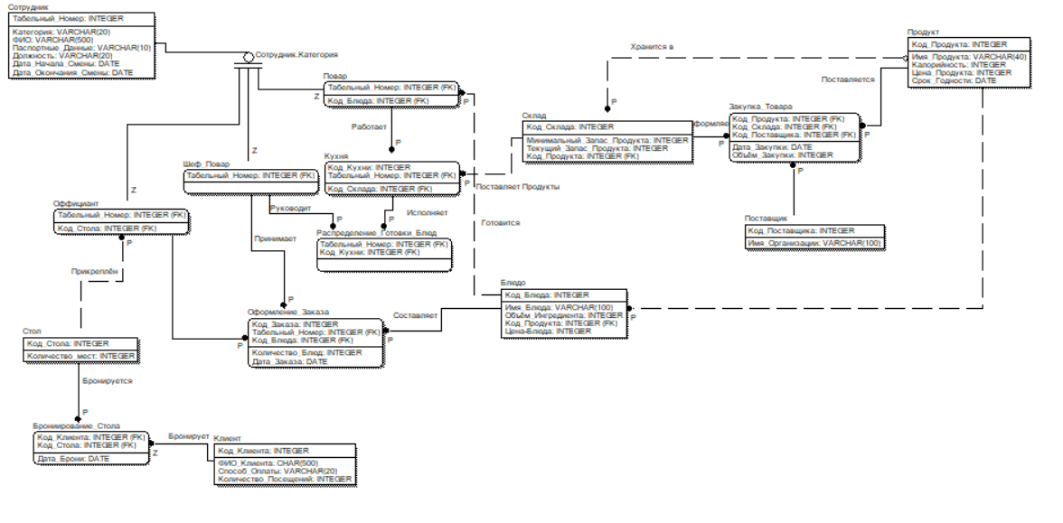

## Описание Атрибутов Сущностей и Ограничений на Данные

|  |  |  |  |  |  |  |  |  |
| --- | --- | --- | --- | --- | --- | --- | --- | --- |
| Наименование Атрибута | Тип | Первичный Ключ | | | | Внешний Ключ | Обязательность | Ограничения целостности |
| Собственный Атрибут | | | Внешний Ключ |
| Сущность Сотрудник | | | | | | | | |
| Табельный Номер | INTEGER | + | |  | |  | + | Уникален, необходимо обеспечить автоматическую генерацию значения |
| ФИО | CHAR(500) |  |  | | |  | + | Любые символьные значения |
| Паспортные Данные | CHAR(10) |  |  | | |  | + | Состоит из Цифр и Латинских Заглавных Букв |
| Должность | CHAR(20) |  |  | | |  |  | Значение Должно выбираться из Списка (“Менеджер”, “Стажер”, “Работник 1-го ранга”, “Работник 2-го ранга” |
| Дата Начала Смены | DATE |  |  | | |  | + | Значение должно быть позднее, чем 1900.01.01 |
| Дата Окончания Смены | DATE |  |  | | |  | + | Значение должно быть позднее, чем значение “Дата Начала Смены” |
| Категория | CHAR(20) |  |  | | |  | + | Значение должно выбираться из списка (“Официант”, “Шеф Повар”, “Повар”) |
| Сущность Официант | | | | | | | | |
| Табельный Номер | INTEGER |  | + | | |  | + | Значение должно соответствовать первичному ключу сущности “Сотрудник” | Уникален, необходимо обеспечить автоматическую генерацию значения |
| Код Стола | INTEGER |  |  | | | + | + | Значение должно соответствовать первичному ключу сущности “Стол” | Любые символьные значения |
| Сущность Шеф Повар | | | | | | | | | Состоит из Цифр и Латинских Заглавных Букв |
| Табельный Номер | INTEGER |  | + | | |  | + | Значение должно соответствовать первичному ключу сущности “Сотрудник” |  |
| Сущность Повар | | | | | | | | |  |
| Табельный Номер | INTEGER |  | + | | |  | + | Значение должно соответствовать первичному ключу сущности “Сотрудник” |  |
| Код Блюда | INTEGER |  |  | | | + | + | Значение должно  соответствовать первичному ключу сущности “Блюдо” |  |
| Сущность Кухня | | | | | | | | |  |
| Код Кухни | INTEGER | + |  | | |  | + | Уникален, необходимо обеспечить автоматическую генерацию значения |  |
| Табельный Номер | INTEGER |  | + | | |  | + | Значение должно соответствовать первичному ключу сущности “Повар” |  |
| Сущность Блюдо | | | | | | | | |  |
| Код Блюда | INTEGER | + |  | | |  | + | Уникален, необходимо обеспечить автоматическую генерацию значения |  |
| Имя Блюда | VARCHAR(100) |  |  | | |  | + | Значение состоит из любых символов. |  |
| Объём Ингредиента | INTEGER |  |  | | |  | + | Значение должно быть > 0 |  |
| Цена Блюда | INTEGER |  |  | | |  | + | Значение должно равняться сумме всех Атрибутов “Цена Продукта” всех сущностей “Продукт” принадлежащих к этому ключу + 40% от этой цены. | при |
| Код Продукта | INTEGER |  | + | | |  | + | Значение должно соответствовать первичному ключу сущности “Продукт” |  |
| Сущность Стол | | | | | | | | |  |
| Код Стола | INTEGER | + |  | | |  | + | Уникален, необходимо обеспечить автоматическую генерацию значения. |  |
| Количество Мест | INTEGER |  |  | | |  | + | Значение должно быть > 0 |  |
| Сущность Клиент | | | | | | | | |  |
| Код Клиента | INTEGER | + |  | | |  | + | Уникален, необходимо обеспечить автоматическую генерацию значения. |  |
| ФИО Клиента | CHAR(500) |  |  | | |  | + | Значение состоит из любых символов. |  |
| Способ Оплаты | CHAR(20) |  |  | | |  | + | Значение должно выбираться из списка (“Карта”, “Чек”, “Наличные”) |  |
| Количество Посещений | INTEGER |  |  | | |  | + | Значение должно быть > 0 |  |
| Сущность Продукт | | | | | | | | |  |
| Код Продукта | INTEGER | + |  | | |  | + | Уникален, необходимо обеспечить автоматическую генерацию значения. |  |
| Имя Продукта | CHAR(40) |  |  | | |  | + | Значение состоит из любых символьных значений |  |
| Калорийность | INTEGER |  |  | | |  | + | Значение должно быть > 0 |  |
| Цена Продукта | INTEGER |  |  | | |  | + | Значение должно быть > 0 |  |
| Срок Годности | DATE |  |  | | |  | + | Значение должно быть позднее чем CURRECT_DATE |  |
| Сущность Поставщик | | | | | | | | |  |
| Код Поставщика | INTEGER | + |  | | |  | + | Уникален, необходимо обеспечить автоматическую генерацию значения. |  |
| Имя Организации | CHAR(100) |  |  | | |  | + | Значение принимает любые символьные значения |  |
| Сущность Склад | | | | | | | | |  |
| Код Склада | INTEGER | + |  | | |  | + | Уникален, необходимо обеспечить автоматическую генерацию значения. |  |
| Минимальный Запас Продукта | INTEGER |  |  | | |  | + | Значение должно быть > 0 |  |
| Текущий Запас Продукта | INTEGER |  |  | | |  | + | Значение должно быть > 0 |  |
| Код Продукта | INTEGER |  | + | | |  | + | Значение должно соответствовать первичному ключу сущности “Продукт |  |

## Выводы

Подводя итоги можно сказать, что Инфологическая Модель данной Базы Данных была выполнена успешно.

При выполнении возникли некоторые трудности с составлением диаграммы в нотации Питера Чена-Кириллова. Довольно сложно найти подробную информацию о том, как в этой нотации лучше представлять те или иные виды связей и атрибутов. Эти трудности были успешно преодолены.

Данная Лабораторная Работа подарила мне опыт построения Инфологической Модели на практике и раскрыла многие нюансы подобных проектов.